氟苯尼考20%（氟加利——水悬剂微囊可溶于水！）
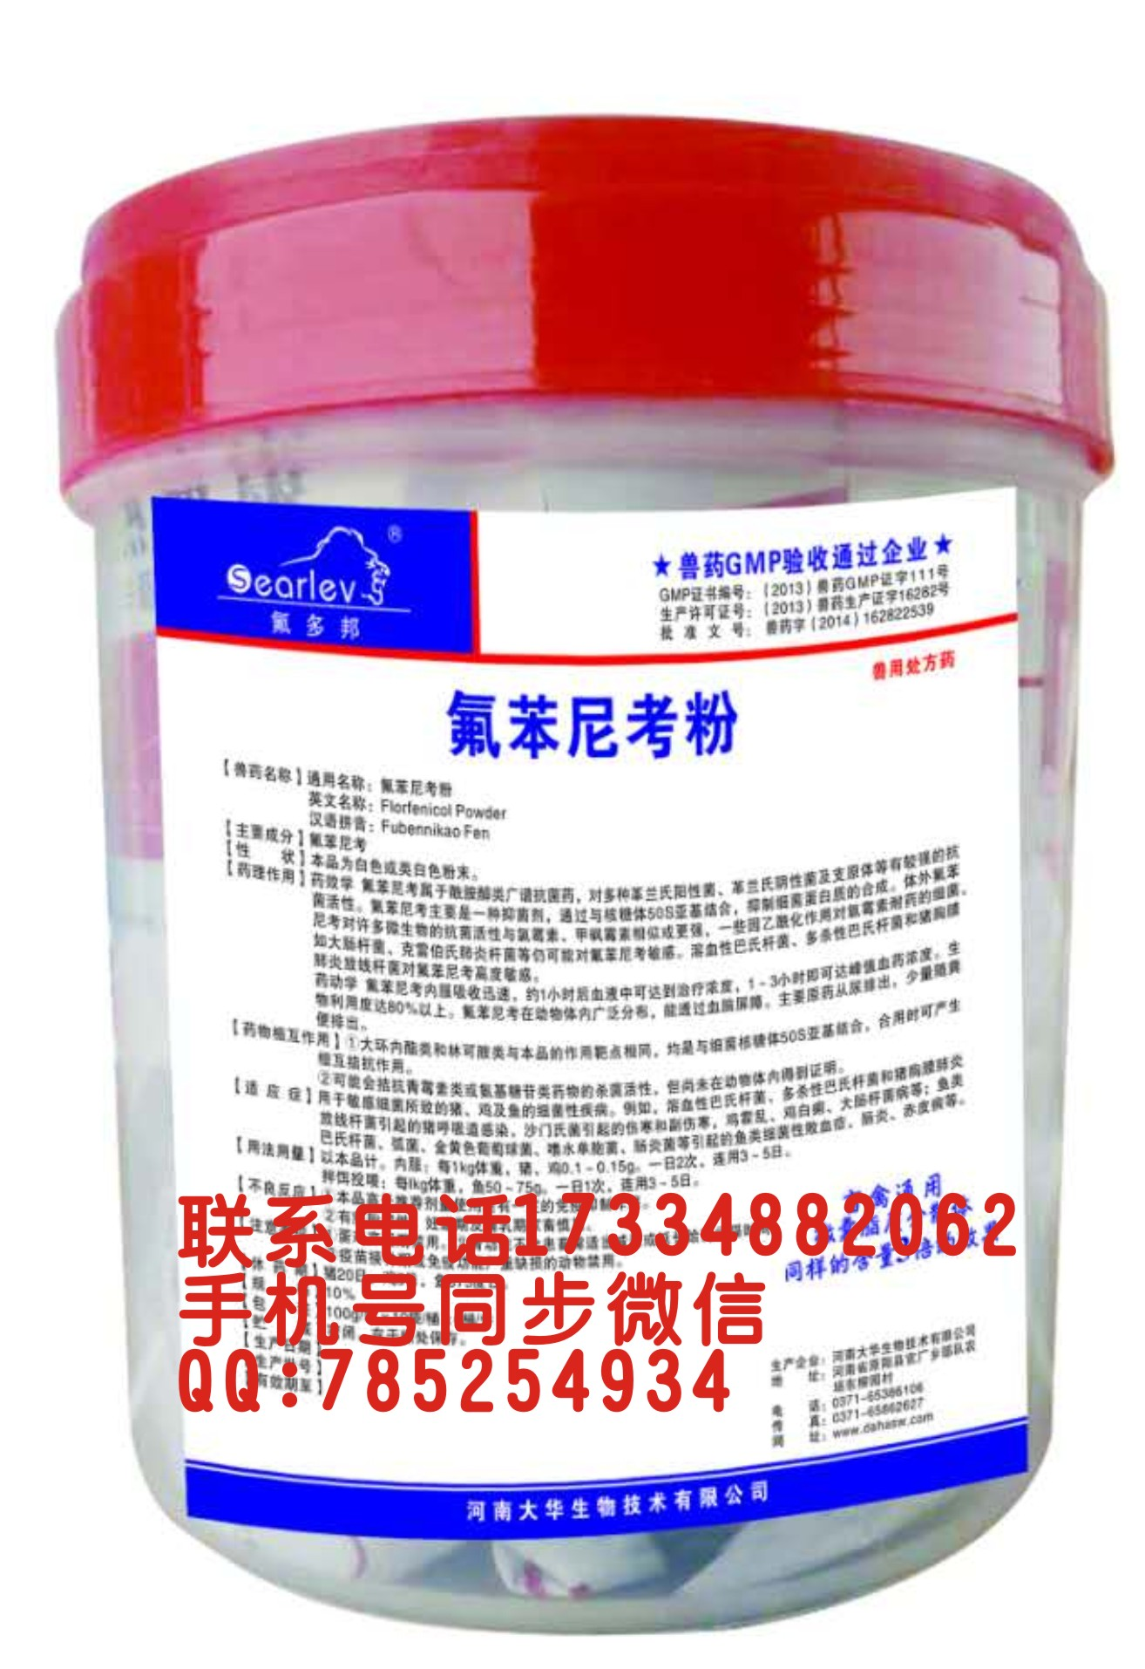
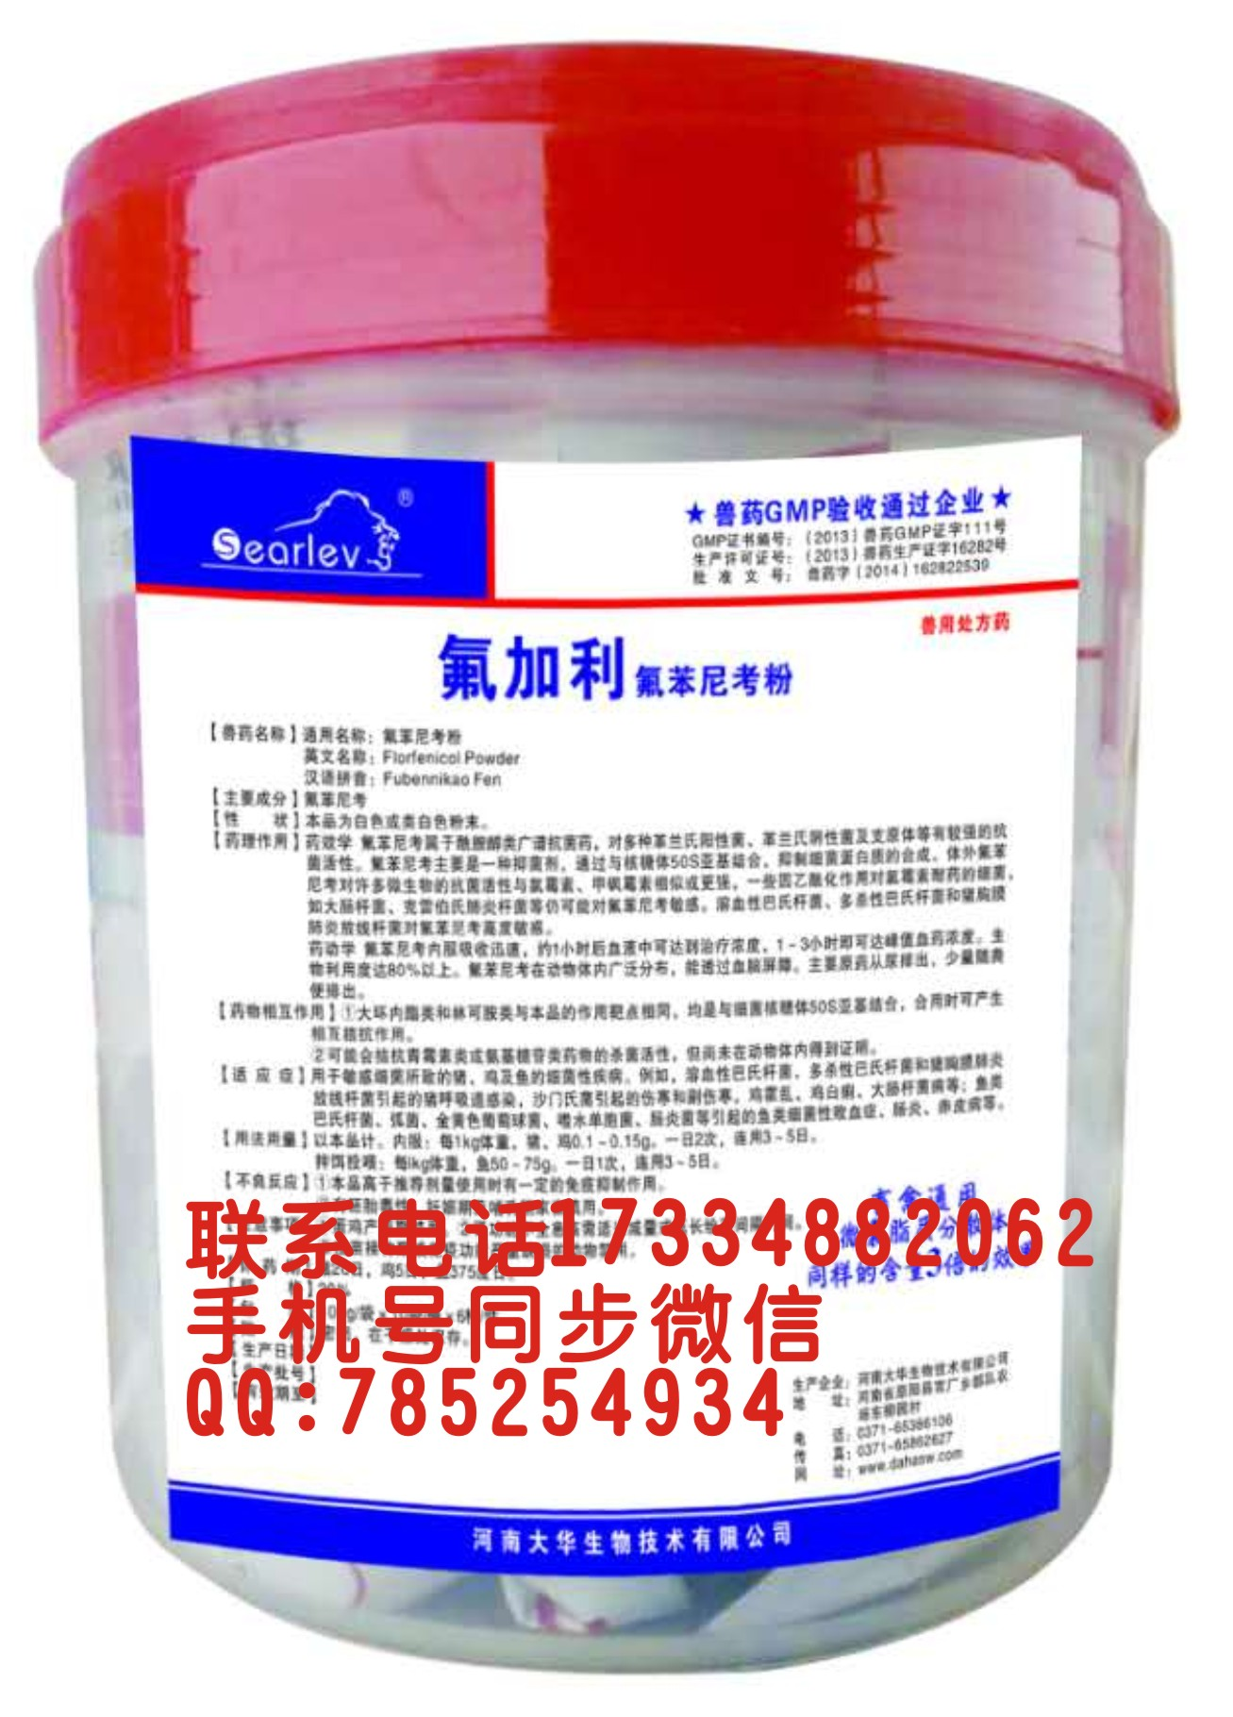
河南大华生物，20%氟苯尼考粉生产商，专注生产兽药禽药9年，专业生产20%氟苯尼考粉，大华为您提供20%氟苯尼考粉价格，批发20%氟苯尼考粉产品及详细信息，服务客户上千万！高品质，价格优，大华生物！
氟多邦（氟苯尼考粉——家畜专用）
▼兽药字（2014）162826089
【主要成分】氟苯尼考、DH-QL活性剂、特效减耐因子等。
【性状】本品为白色或类白色粉末。
【适 应 症】用于敏感菌所致的畜禽及鱼的细菌性疾病。例如：副猪嗜血杆菌、溶血性巴氏杆菌、多杀性巴氏杆 菌和猪胸膜肺炎放线杆菌引起的猪呼吸道感染，仔猪红、黄、白痢，副伤寒、肠炎痢疾等，沙门氏菌引起的伤寒和副伤寒，鸡霍乱、鸡白痢、大肠杆菌病等；鱼类巴氏杆菌、弧菌、金黄色葡萄球菌、嗜水单胞菌、肠炎菌等引起的鱼类细胞性败血症、肠炎、赤皮病等。
【用法用量】以本品计：内服：每1kg体重，猪、鸡0.1～0.15g；牛、羊20-50mg。一日2次，连用3～5日。拌饵投喂：每1kg体重，鱼50～75mg。一日1次，连用3～5日。 (本品每100g拌料200公斤饲料)。
【不良反应】1、本品高于推荐剂量使用时有一定的免疫抑制作用。
2、有胚胎毒性，妊娠期及哺乳期家畜慎用。
【注意事项】1、蛋鸡产蛋期禁用。
2、肾功能不全患畜需适当减量或延长给药间隔时间。
3、疫苗接种期或免疫功能严重缺损的动物禁用。
【休 药 期】猪、羊20日，鸡5日；鱼375度日。
【规 格】10%
【包 装】100g/袋×10袋/桶×6桶/件 500g/袋×20袋/件
专家推荐
1、配合替蓝呼肽治疗呼吸道疾病。如猪传染性胸膜肺炎、猪肺疫、猪喘气病。
2、配合金素康治疗混合感染，细菌性疾病（链球菌、副猪嗜血杆菌、巴氏杆菌、沙门氏菌、大肠杆菌等）和病毒性疾病（蓝耳病毒、圆环病毒、伪狂犬病毒、轮状病毒、冠状病毒）的继发感染。
联系电话17334882062王紫阳微信同步
河南大华生物技术有限公司


